1^ PROVA CAMPIONATO PROVINCIALE C.S.I. DI JUDO

Domenica 20 ottobre 2019, presso la palestra comunale di Montorfano (CO) in via Brianza n° 1, si svolgerà la prima prova del campionato provinciale di Judo C.S.I. 2019 - 2020

 |  |  | PROGRAMMA:
1) | BAMBINI A | nati negli anni 2016/2015 – ritrovo dalle ore 9:00 alle ore 09:30
 |  | Circuito nr. 1 *** Judo Gioco; |  | golden score il cane e l’osso
2) | BAMBINI B | nati negli anni 2014/2013 – ritrovo dalle ore 09:00 alle ore 09:30
 |  | Circuito nr. 1 *** | Judo Gioco; | golden score il cane e l’osso
3) | FANCIULLI | nati negli anni 2012/2011 - ritrovo dalle ore 11.15 alle ore 11.45
 |  | Circuito nr. 2 *** | Randori in piedi (alle cinture bianche e gialle è data facoltà di scelta per
 |  | la lotta a terra);
4) | RAGAZZI | nati negli anni 2010/2009 – ritrovo dalle ore 13.30 alle ore 14.00
 |  | Circuito nr. 3 *** | Randori in piedi (alle cinture bianche e gialle è data facoltà di scelta per
 |  | la lotta a terra);
5) | ESORDIENTI/A | nati nell’anno 2008 |  | ritrovo dalle ore 14:30 alle ore 15.00;
6) | ESORDIENTI/B | nati negli anni 2007/2006 |  | ritrovo dalle ore 14:30 alle ore 15.00;
7) | CADETTI | nati negli anni 2005/2004/2003 |  | ritrovo dalle ore 14:30 alle ore 15.00;

Per tutte le classi agonistiche combattimento come da regolamento vigente FIJLKAM in piedi e a terra.

- IL PESO PER LE CLASSI PREAGONISTICHE DEVE ESSERE EFFETTUATO IN JUDOGI E CINTURA

- PER LE CLASSI AGONISTICHE IN PANTALONI E PER LE FEMMINE ANCHE LA MAGLIETTA BIANCA.

SARA’ CURA DI OGNI SOCIETA’ RILEVARE IL PESO DEGLI ATLETI E INVIARLO AL RESPONSABILE DI GARA ENTRO LUNEDI’ 14 OTTOBRE TRAMITE POSTA ELETTRONICA AL SEGUENTE INDIRIZZO: v.tau@libero.it

Al fine di evitare ritardi nell’orario previsto per le varie classi si raccomanda la massima puntualità. In caso di rinuncia alla partecipazione gli atleti sono pregati di avvisare il proprio responsabile.

QUESTA MANIFESTAZIONE HA CARATTERE LUDICO ED EDUCATIVO PERTANTO I GENITORI O ACCOMPAGNATORI SONO PREGATI DI ASTENERSI DA FORME DI TIFOSERIA ECCESSIVE.

QUOTA DI PARTECIPAZIONE € 10.00 DA VERSARE IN LOCO.

REGOLAMENTO DELLE PROVE

- RANDORI IN PIEDI: Gara prevista per le classi Fanciulli e Ragazzi 2009/2010/2011/2012

  - L’esercizio del randori in piedi ha una durata di 90” e in funzione della classe di età si differenzia nell’approccio alle prese:

    - Ragazzi (2009/2010): All’hajime i judoka devono avanzare, ognuno verso l’avversario, avendo un approccio diretto al Kumi Kata. Qualsiasi spostamento del corpo o movimento (esempio: indietro o laterale rispetto all’avversario) non finalizzato alla presa produce progressivamente: ammonizione verbale e in seguito shido;

    - Fanciulli 2011/2012): La partenza è con le prese fondamentali già effettuate.

- RANDORI A TERRA: Gara prevista per le classi Fanciulli e Ragazzi 2009/2010/2011/2012

  - Partenza con la presa fondamentale e un ginocchio a terra. La durata dell’incontro, come nel randori in piedi, è di 90” per fanciulli e i ragazzi.

    - Sia per la lotta in piedi sia per la lotta a terra valgono le regole del normale arbitraggio educativo secondo il regolamento FIJLKAM.

- IL CANE E L’OSSO: Prova prevista quale Golden Score per la classe bambini “A e B” – anno 2013/14/15/16
(in caso di parità a fine incontro)

  - i bambini saranno di fronte ad una distanza di 4/5 metri dalla linea centrale. All’hajimè dell’arbitro i bambini/cani si spostano velocemente in quadrupedia (senza sollevare le ginocchia da terra - gattoni) tentando di portare nella loro “cuccia” (base di partenza - un tatami di colore diverso) “l’osso” (una cintura o simile). Vince chi appoggia l’osso nella propria base di partenza (cuccia), ma anche chi, allo scadere del tempo della manches (15”), si trova più vicino alla propria base.

- JUDO GIOCO: Gara prevista per la classe bambini “A e B” – anno 2016/15/14/13

  - Tempo di gara effettivo 60”. Partenza con la presa e un ginocchio a terra. Per vincere bisogna totalizzare il maggior numero di punti. I punti si ottengono:

i. | immobilizzando l’avversario per 10” | - 3 punti;
ii. | Immobilizzando l’avversario fino a 9” | - 2 punti;
iii. | Uscita dall’area | - 1 punti

  - Nella stessa azione non si possono avere più di 2 punteggi (es. costringere l’avversario fuori dal tatami e poi immobilizzarlo – al fine di premiare il gesto tecnico – viene assegnato soltanto il punteggio per l’immobilizzazione e non l’uscita dal tatami (pertanto saranno assegnati 2 o 3 punti sulla base del tempo che è durata l’immobilizzazione.

  - Viene considerata uscita dall’area quando una parte del corpo tocca l’area esterna al bordo (spalle, fianco, braccio, gamba. L’uscita della sola mano o piede non è sufficiente, deve esserci anche l’appoggio del gomito o del ginocchio fuori dall’area).

- PERCORSO A TEMPO:

- Appena arrivato in palestra, dopo aver fatto l’iscrizione, l’atleta, se desidera partecipare verrà accompagnato direttamente nell’area dedicata al “Percorso a Tempo”. Una volta effettuato il percorso verrà registrato il tempo. Quando tutti gli atleti iscritti avranno effettuato il percorso verrà stilata una classifica che determinerà il vincitore per ogni anno di nascita (es. il primo del 2016; il primo del 2015 ecc. e non il primo della classe bambini o fanciulli ecc.) Il primo classificato per ogni anno di nascita sarà premiato simbolicamente con un diplomino. Durante l’esecuzione si consiglia il seguente abbigliamento; pantalone da judogi e maglietta o felpa (la casacca del judogi e scomoda per alcuni esercizi previsti dal percorso a tempo). Gli insegnanti dovranno preoccuparsi di preparare i propri atleti con la tenuta necessaria per l’esecuzione del percorso e in seguito prepararlo per le prove successive con la casacca del judogi e la cintura.
- Per il regolamento leggere allegati

CIRCUITO 1 – BAMBINI “A” e “B”
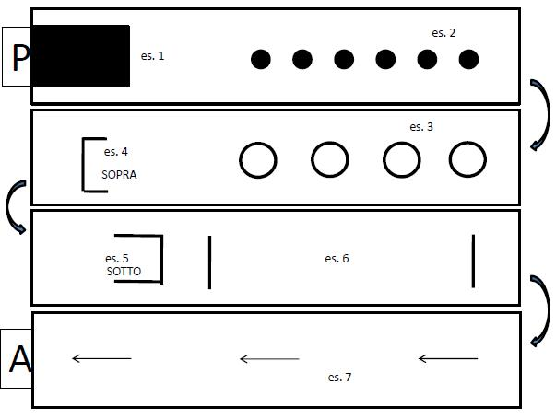
Es. 2

Es. 1

Es. 3

Es.4
Sopra

Es.5
Sotto
Es. 6

Es. 7

es. 1 - Capovolta in avanti rotolamento laterale per chi non riesce a fare la capovolta;
es. 2 - Slalom tra i paletti;

es. 3 - Salto a piedi pari nei 4 cerchi;

es. 4 - Salto ostacolo a piedi pari o alternati (h 20/30 cm); es. 5 - Passare sotto ostacolo (h 40/50 cm);

es. 6 - Corsa in quadrupedia (senza toccare con le ginocchia per terra); es. 7 - Scatto finale 10 mt.

Prendere il tempo totale del circuito

- La capovolta deve essere effettuata partendo a piedi pari, diritta in avanti, in alternativa rotolare sul fianco ERRORI: appoggiare le mani rialzandosi; fare la caduta in avanti o altro tipo di capovolta (ai bambini della classe “A” è permesso di toccare con le mani per terra quando si rialzano);

- Slalom passando tra i paletti distanti 1mt

ERRORI: Buttare giù i paletti; saltare alcuni passaggi;

3) Saltelli a piedi pari nei cerchi distanti circa 20 cm.

ERRORI: toccare il cerchio; non saltare a piedi pari (per i bambini della classe “A” va bene anche il salto a piedi alternati;

- Salto ostacolo (20/30cm) a piedi pari o alternati (sia per gli “A” sia per i “B”) ERRORI: buttare giù l’ostacolo;

- Passare sotto l'ostacolo (40/50cm)

ERRORE: buttare giù l’ostacolo;

6) Corsa in quadrupedia (senza toccare con le ginocchia per terra)

ERRORI: partire con i piedi dentro l’area; rialzarsi con i piedi ancora dentro l’area, toccare con le ginocchia per terra;

7) Scatto di 10 mt e passaggio tra 2 coni ERRORI: non passare tra i 2 coni all’arrivo;

PENALITA’: Ogni errore sarà penalizzato con l’aggiunta di un secondo. Se nello stesso esercizio vengono fatte più infrazioni saranno aggiunti tanti secondi quante sono le infrazioni (es. se durante l’esecuzione dell’esercizio nr.2 l’atleta butta giù due coni, saranno aggiunti 2 secondi.

CIRCUITO 2 - FANCIULLI
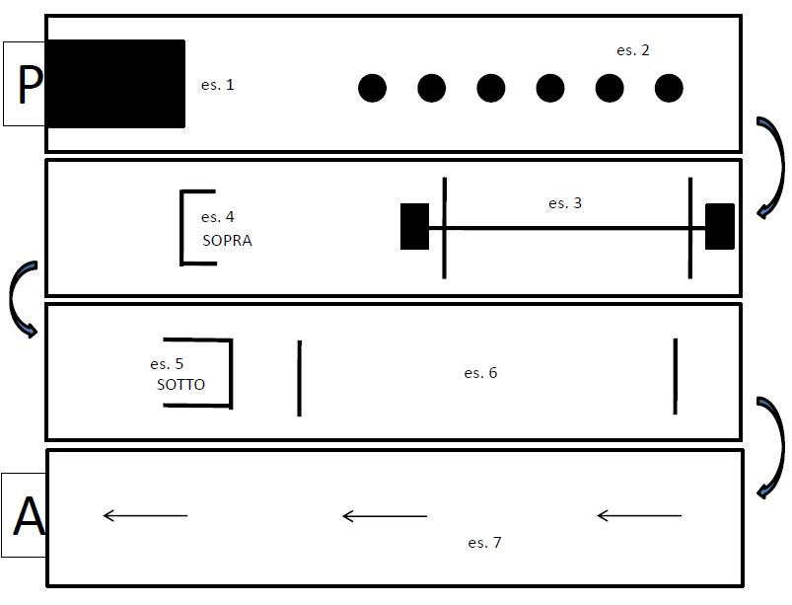

Es.2
Es.1

Es.4
Es. 3
Es.3

Es.5
Es.6

Es.7

es. 1 - Capovolta in avanti o rotolamento laterale per chi non riesce a fare la capovolta;
es. 2 - Slalom tra i paletti;

es. 3 - 6 saltelli laterali a zig zag avanzando (per ostacolo la cintura del judogi);

es. 4 - Salto ostacolo a piedi pari o alternati (h 20/30 cm) es. 5 Passare sotto l'ostacolo (h 40/50 cm);

es. 6 - Corsa in quadrupedia (senza toccare con le ginocchia per terra);
es. 7 - Scatto finale 10 mt.

Prendere il tempo totale del circuito

- La capovolta deve essere effettuata partendo a piedi pari, diritta in avanti, in alternativa rotolare sul fianco; ERRORI: appoggiare le mani rialzandosi; fare la caduta in avanti o altro tipo di capovolta;

- Slalom passando tra i paletti distanti 1mt;

ERRORI: Buttare giù i paletti; saltare alcuni passaggi;

- Eseguire 6 saltelli a piedi pari, alternando 3 a dx e 3 a sx superando l'ostacolo (cintura del judogi); ERRORI: Toccare l'ostacolo; effettuare meno di 6 saltelli;

- Salto ostacolo (20/30cm) a piedi pari o alternati;

ERRORI: buttare giù l’ostacolo;

- Passare sotto l'ostacolo (40/50cm); ERRORE: buttare giù l’ostacolo;

- Corsa in quadrupedia (senza toccare con le ginocchia per terra);

ERRORI: partire con i piedi dentro l’area; rialzarsi con i piedi ancora dentro l’area, toccare con le ginocchia per terra;

7) Scatto di 10 mt e passaggio tra 2 coni;

ERRORI: non passare tra i 2 coni all’arrivo;

PENALITA’: Ogni errore sarà penalizzato con l’aggiunta di un secondo. Se nello stesso esercizio vengono fatte più infrazioni saranno aggiunti tanti secondi quante sono le infrazioni (es. se durante l’esecuzione dell’esercizio nr.3 l’atleta effettua nr.3 balzi invece che 6 come previsto, saranno aggiunti 3 secondi.

CIRCUITO 3 - RAGAZZI

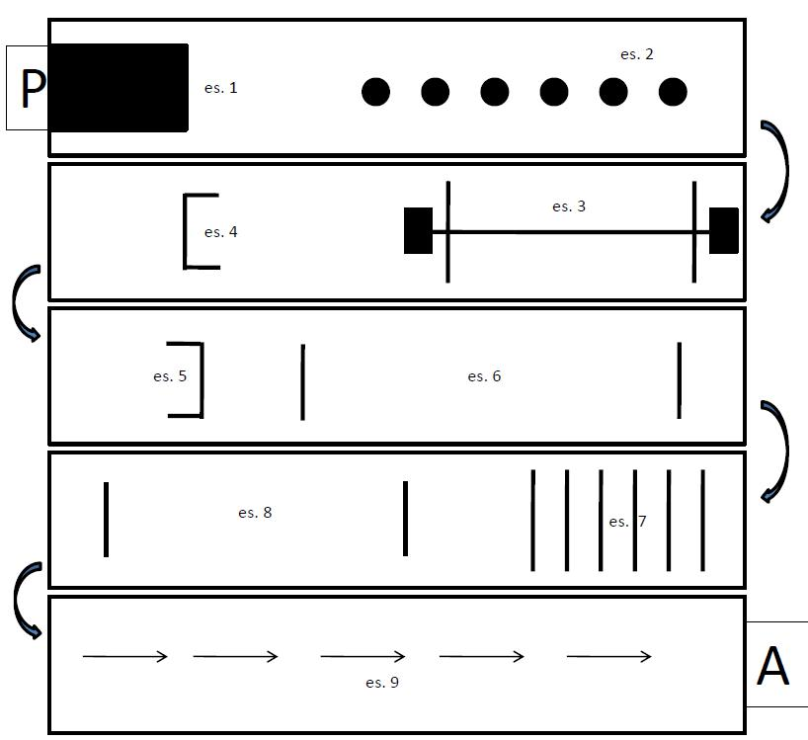
Es.2
Es.1

Es.3
Es.4

Es.5
Sopra
Es.6

Es
7
Es
Es.8

Es.9

es. 1 | - Capovolta in avanti o rotolamento laterale per chi non riesce a fare la capovolta;
es. 2 | - Slalom tra i paletti;
es. 3 | - 6 salti a zig zag avanzando (per ostacolo la cintura del judogi);
es. 4 | - Salto ostacoli a piedi alternati |  | (h 20/30 cm)
es. 5 | - Salto ostacoli a piedi pari |  | (h 20/30 cm)
es. 6 | - Corsa in quadrupedia rovesciata (senza toccare con i glutei per terra)
es. 7 | - Skip tra le bacchette;
es. 8 | - 4 balzi a piedi pari sui 5 metri
es. 9 | - Scatto finale 10 mt.

Prendere il tempo totale del circuito

- La capovolta deve essere effettuata partendo a piedi pari, diritta in avanti, in alternativa rotolare sul fianco; ERRORI: appoggiare le mani rialzandosi; fare la caduta in avanti o altro tipo di capovolta;

- Slalom passando tra i paletti distanti 1mt;

ERRORI: Buttare giù i paletti; saltare alcuni passaggi;

- Eseguire 6 saltelli a piedi pari, alternando 3 a dx e 3 a sx superando l'ostacolo (cintura del judogi);
- ERRORI: Toccare l'ostacolo; effettuare meno di 6 saltelli;

- Salto ostacolo (30cm) a piedi alternati;

ERRORI: buttare giù l’ostacolo o saltare a piedi pari;
5) Salto ostacolo (30 cm) a piedi pari;

ERRORE: buttare giù l’ostacolo o saltare a piedi alternati;

6) Corsa in quadrupedia rovesciata (senza toccare con i glutei per terra);

ERRORI: Partire con i piedi dentro l’area; girarsi quando le mani sono ancora dentro l'area; toccare il tatami con i glutei;

- Skip su 6 strisce poste a circa 40 cm di distanza ERRORI: Toccare le strisce; saltare a piedi pari;
- 4 balzi a piedi pari;

ERRORI: effettuare meno di 4 balzi; saltare a piedi alternati; 9) Scatto di 10 mt e passaggio tra 2coni

ERRORI: non passare tra i 2 coni all’arrivo

PENALITA’: Ogni errore sarà penalizzato con l’aggiunta di un secondo. Se nello stesso esercizio vengono fatte più infrazioni saranno aggiunti tanti secondi quante sono le infrazioni (es. se durante l’esecuzione dell’esercizio nr.3 l’atleta effettua nr.3 balzi invece che 6 come previsto, saranno aggiunti 3 secondi.

